「芥藍鳳山1號」F₁生產技術簡介
附件一
- 品種特性：
芥藍鳳山1號為一代雜交葉用型芥藍，具有早生、耐熱特性。定植到採收約18~23天，撒播到採收約40天，適合全年栽培生產。株型直立，平均單株重40公克。葉青綠色，葉形為尖葉，全株纖維少，口感細緻，沒有一般芥藍略帶苦味的特性。
  - 生產技術：
母本具自交不親和性，需蕾期授粉以獲得母本種子，父本種子可自然授粉，可在隔離網室中放入蜜蜂進行授粉採種。F₁種子生產方式為採母本與父本種植比例2 : 1，於秋冬季授粉採種，植株定植後約40天抽苔開花，放入蜜蜂進行雜交授粉。授粉後2個月，種莢變黃褐色時即可採收。
  - 栽培管理應注意事項：
全年均可播種，可以撒播或移植穴盤苗，種子播種量以每分地約1.1~1.2公斤，穴盤可以用128格穴盤育苗，發育後依苗生長情形，以液肥追肥1~2次，苗期21天時定植。整地時施入有機肥及化學肥料為基肥，與土壤充分混合，做畦種植。栽培行株距為15 × 15公分。夏季栽種時，肥料選擇含鉀肥比例較高之台肥4號或43號複合肥料，可增加芥藍葉片厚度。病蟲害與雜草防治可參考植物保護手冊推薦用藥。
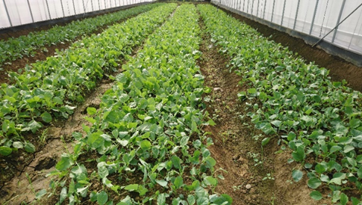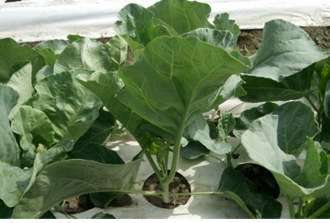
鳳山1號全區栽培情形 鳳山1號植株

